南宁市文明工地网上申报系统操作流程

一、注册账户
注册账号请使用360极速、Chrome、Edge浏览器登录协会网站https://nnjsza.com/（不要使用IE），点击右上角单位注册（如图1），按照操作提示，将标“※”填写完整，点击会员单位注册（如图2），完成注册资料的提交。（注册单位应为协会会员单位，一家会员单位只有一个单位账号）注册审核通过后，注册手机号将收到短信提醒;
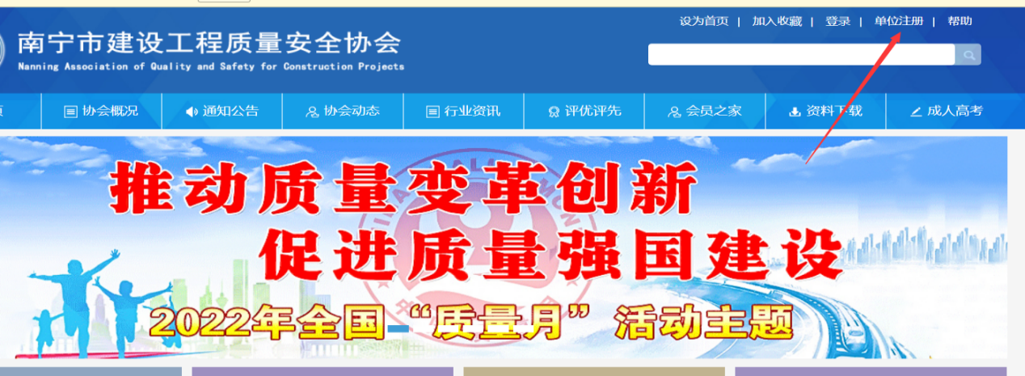
图1

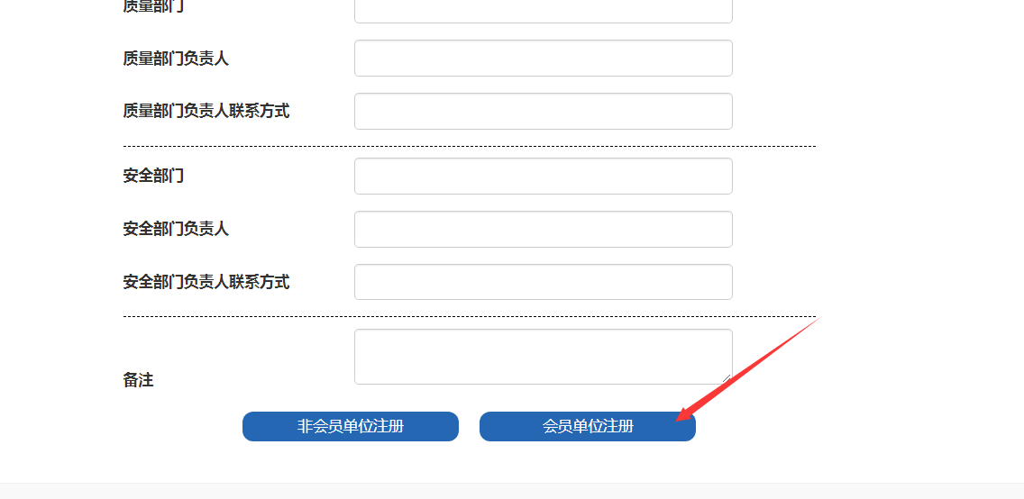图2

二、登录账户
会员单位（施工）申报操作员，使用360极速、Chrome、Edge浏览器登录协会网站https://nnjsza.com/（不要使用IE）网上申报，点击右上角“登录”进入；（如图3，账号是注册用的手机号，密码默认手机号后6位）;如修改后忘记密码，可点击“忘记密码”通过手机验证码登录；

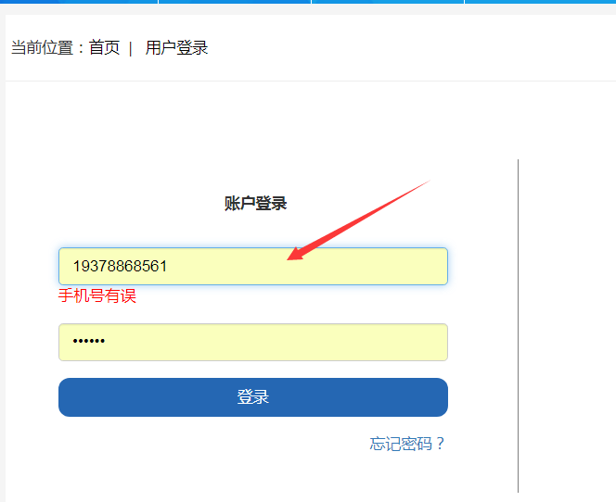
如图3

三、申报流程
第一步：点击项目入库→新增项目→基本信息填写完整→保存退出
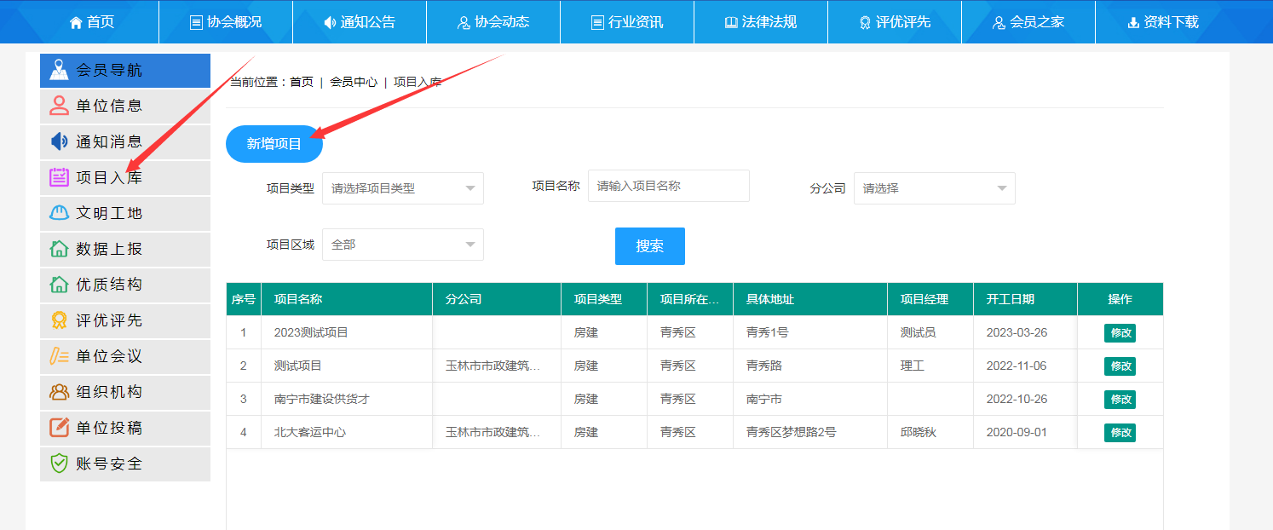
图4
第二步：
点击文明工地→2025年文明工地申报入口（图5）→选择项目（图6）→完善上传图片信息→提交申报→协会审核（1、资料不全则被备注后退回修改 2、资料完整则审核通过）→完成申报
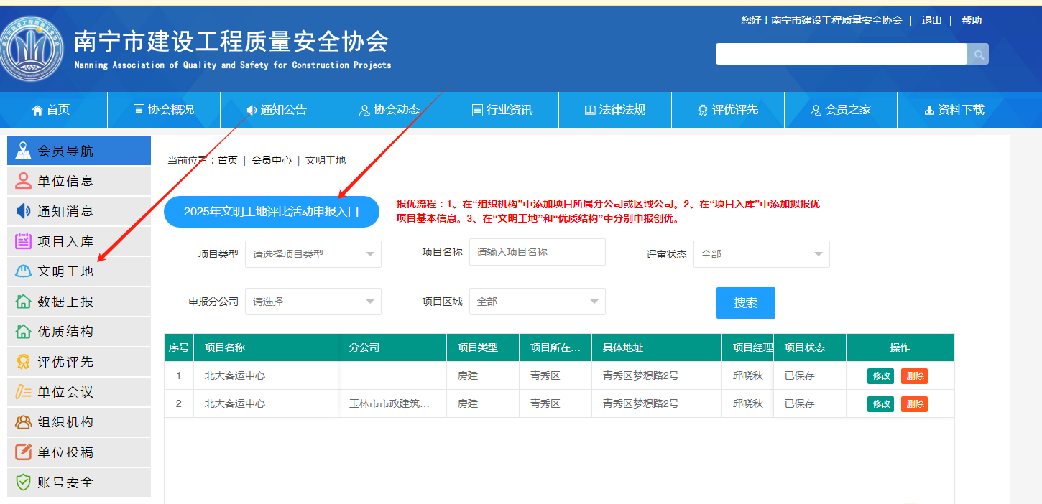
图5

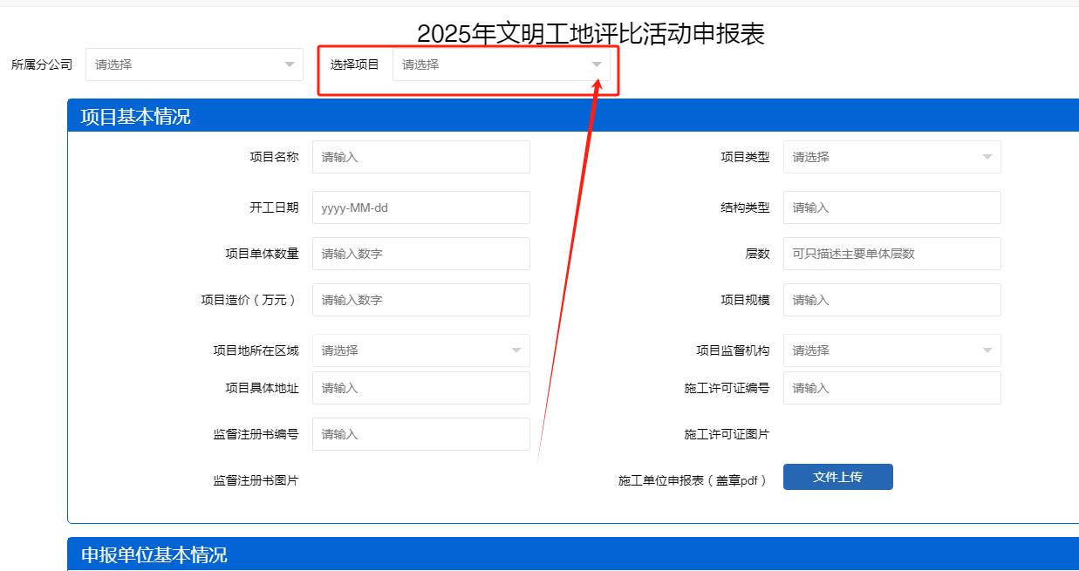

图6

四、项目申报需要的资料
（一）施工单位应上传的资料：
1.《南宁市建设工程安全文明标准化工地学习交流活动申报表》（施工单位申报用表 ）
2.施工许可证、质量安全监督登记书复印件各一份
3.项目经理和专职安全生产管理人员上岗证书及安全生产考核合格证书复印件各一份
4.提供能反映工程施工期间主要部位安全防护和安全管理情况的电子版彩照20张，并附文字说明。20张彩照必须包括以下内容：施工现场全貌、当前形象进度、工地大门、现场防火、施工道路、临时设施、围档、洗车平台、扬尘措施、外脚手架、临边、洞口防护、材料堆放、模板支撑、施工用电、施工机具、建筑起重机械、危大工程、现场住宿、生活垃圾分类及建筑垃圾减量化方案等
（二）监理单位应上传的资料：
1.《南宁市建设工程安全文明标准化工地学习交流活动申报表》（监理单位申报用表）
2.项目总监注册执业资格证书复印件
（三）分包单位应上传的资料：
《南宁市建设工程安全文明标准化工地学习交流活动申报表申报表》（分包单位申报用表）
（四）设计单位应上传的资料：
《南宁市建设工程安全文明标准化工地学习交流活动申报表申报表》（设计单位申报用表）
（五）建设单位应应上传的资料：
《南宁市建设工程安全文明标准化工地学习交流活动申报表》（建设单位申报用表）

五、注意事项
（一）申报方式采用线上申报，纸质资料留项目备查；
（二）申报一类项目的企业要制定房屋建筑和市政基础设施工程质量安全手册；
（三）按通知要求编制建筑垃圾减量化方案：https://nnjsza.com/Article/articleDetail?ArticleID=13789 协会已将施工现场建筑垃圾减量化工作开展情况纳入建筑安全文明施工标准化工地考核中，请务必按要求进行编制，留存项目备查。
（四）其它要求请遵照评选办法（附件1）执行；
（五）所有申报项目应由施工单位统一操作。监理单位、建设单位等参建单位需要参评的，请与施工单位联系申报。申报系统使用问题请咨询与联系：陆红萍、朱静0771-2808793、18172068882。

